研究生导师信息简表
姓 名 | 付星星 | 姓 别 | 女 |  |  |  | 
出生年月 | 1984年5月 | 导师类别 | 博导 |  | 硕导 | ∨
毕业院校 | 南京大学 | 学 位 | 文学博士
职 称 | 副教授 | 现任职务 | 无
办公电话 | 14785590436 | 电子邮件 | xinger52284@126.com
招生学科  方向 | 学科方向1 | 新闻学 | 学科方向2 |  |  |  | 跨文化传播
主要研究领域与方向
新闻学、跨文化传播、广播电视新闻学、中国古代文学、东亚诗经学。

2014年以来主要承担的科研项目（注明主持或参与、项目来源、项目名称、项目研究起止时间）

（1）主持2014年国家社会科学基金一般项目，项目名称：朝鲜半岛《诗经》学史研究。项目研究起止时间：2014年6月至2018年12月。
（2）主持2014年贵州大学人文社会科研项目，项目名称：姚际恒《诗经通论》研究。项目研究起止时间：2014年7月至2016年7月。

2012年以来主要发表学术论著（作者、论文题目、期刊名称、发表时间、期卷页码）
科研专著：
《<诗经>研究史探微》，台湾花木兰出版社2015年版。
科研论文：
1、付星星《成海应校勘朝鲜北汉本<诗集传>论析》：《贵州大学学报》、2016年、第3期、第176-180页。
2、付星星《朝鲜儒者申绰<诗经>学论析》：《域外汉籍研究集刊》、2015年，第2期、总第12辑、第129-150页。
3、付星星《朝鲜时代儒者丁若镛<诗经讲义>谫论》：《古典文献研究》、2015年，总第18辑下卷、第158-174页。
4、付星星《李瀷<诗经疾书>研究》：《贵州大学学报》、2015年、第4期、第168-173页。
5、付星星《海东儒者朴文镐<诗经>学研究》：《贵州文史丛刊》、2015年、第4期、第101-107页。
6、付星星《正祖<诗经讲义>与<诗经>的政教论述》：《Journal of Korean Culture》， 2013年、第1期、第4-46页。
7、付星星《〈四库全书总目〉对清代文学之批评》：《图书馆理论与实践》、2012年、第8期、第34-37页。
2012年以来获得发明专利、科研（教学）成果奖及成果推广情况
1.2014年本科毕业论文获得贵州大学毕业论文优秀奖。（茅钟城：《从符号学角度看佛教造像在跨文化传播中的演变——以中国魏晋南北朝时期佛教造像演变为例》）

2.《诗经风雅颂研究论稿新编》（与张启成教授合著）获得2013年贵州省第十届哲学社会科学优秀成果奖三等奖。
学术兼职及荣誉称号
中国诗经学会会员

研究生导师信息简表
姓 名 | 翁泽仁 | 姓 别 | 女 |  |  |  | 照片
出生年月 | 1971.10 | 导师类别 | 博导 |  | 硕导 | √ | 照片
毕业院校 | 俄罗斯莫斯科大学 | 学 位 | 博士 |  |  |  | 照片
职 称 | 教授 | 现任职务 |  |  |  |  | 照片
办公电话 | 88292792 | 电子邮件 | xiake095@126.com |  |  |  | 照片
招生学科  方向 | 学科方向1 |  | 学科方向2
主要研究领域与方向
新闻社会学、跨文化传播、少数民族传播

2014年以来主要承担的科研项目（注明主持或参与、项目来源、项目名称、项目研究起止时间）

2012年以来主要发表学术论著（作者、论文题目、期刊名称、发表时间、期卷页码）
1、《当代俄罗斯东正教报刊的世俗化特色探析》/ 俄罗斯研究，2014第5期
2、《浅贵州苗族物化传播手段的文化生成及影响研究》/贵州社会科学，2013.1
3、《现代化进程中少数民族传播的功能分析》/ 贵州民族研究，2013.4
4、 《文化的“源”与“流”—变迁后的贵州壮族文化》/ 贵州民族研究，2014.10
5、《新时期俄罗斯东正教报刊的发展》/ 西伯利亚研究，2012.8
6、《俄罗斯正教会与世俗媒体之关系探析》/ 西伯利亚研究，2013.10
7、《俄罗斯媒介受众调查的转型与困境》/ 怀化学院学报，2012.1
8、《关于民族信息报道的一些思考》/ 新闻窗，2012.3
9、《“普京形象”与媒体塑造力》/ 新闻窗，2013.1
10、《俄罗斯东正教媒体的新景观探析》/ 贵州大学·社科版，2014年第32卷第2期
11、《俄罗斯东正教媒体的发展状况探析》/ 西伯利亚研究，2014第5期
12、《贵州省少数民族地区新闻传播发展报告（1949-2010）》/ 中国少数民族地区新闻传播发展报告（1949-2010），郑保卫主编.2012.8（第二作者）
13、《贵州苗侗等族际间跨文化传播方式探究》/ 多彩贵州·原生态文化国际论坛（2014），2015年6月
14、《 “特殊教育”现状及存在的问题分析》/ 贵州民族报，2015.7
15、《现代俄罗斯人口较少民族的发展状况探析》/ 世界民族（已决定刊用）
16、《当代俄罗斯东正教及东正教媒体的传播状况探析》/ 俄罗斯研究（已决定刊用）

2012年以来获得发明专利、科研（教学）成果奖及成果推广情况

学术兼职及荣誉称号
2013年被评为“贵州十大最美新闻人”

研究生导师信息简表
姓 名 | 殷 志 | 姓 别 | 男 |  |  |  | 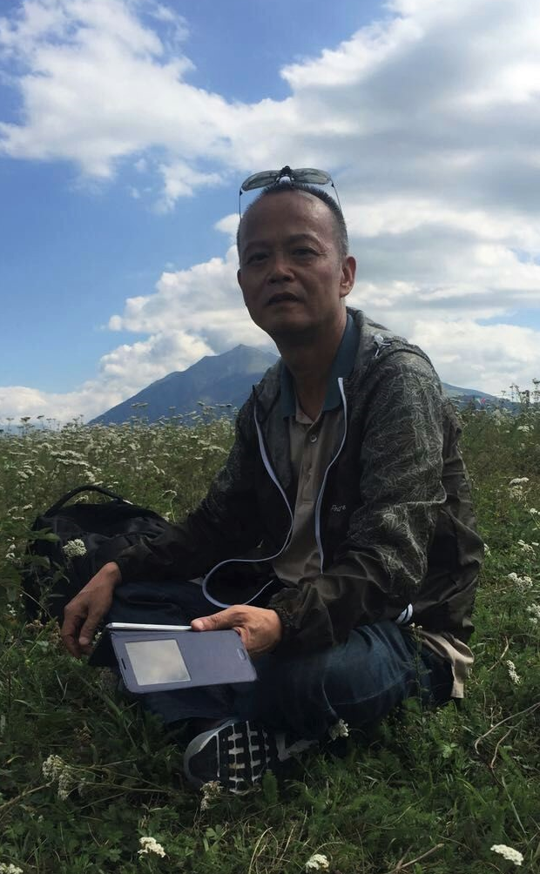
出生年月 | 1959.06. | 导师类别 | 博导 |  | 硕导 | √
毕业院校 | 贵州大学 | 学 位 | 学士
职 称 | 副教授 | 现任职务 | 系主任
办公电话 |  | 电子邮件 | yinzhi66@126.com
招生学科  方向 | 学科方向1 | 民族文化传播 | 学科方向2 |  |  |  | 新闻实务
主要研究领域与方向
1、民族文化传播
2、新闻实务

2014年以来主要承担的科研项目（注明、项目来源、项目名称、项目研究起止时间）
主持或参与：主持人
2010年度国家社会科学基金
编号10BXW026
项目名称：少数民族文化传播的大众媒介化研究
项目研究起止时间：2010年－2013年，后延期至2016年
2012年以来主要发表学术论著（作者、论文题目、期刊名称、发表时间、期卷页码）
1、殷志：《合理合法:源于专业的职守——新闻隐性采访的专业正当性分析》，《当代文坛》，2011.01.01，2011年第1期（总第195期），134－136页
2、殷志：《论新时期专业性的职业新闻人及其培养》，《贵州大学学报》(社会科学版)，2011.09.25，第二十九卷2011年第5期（总第一三八期），134－139页
3、殷志：《从传统到现代:多元异质文化资源整合——从对“FSAT”落户平塘县的调查中得到的启示》，《人口.社会.法制研究》，2012-06-30，2012年卷，205－214页
4、殷志、文明星：《民国时期的贵州报业发展及其特征》，《贵州文史丛刊》，2015-11-15，2015第4期（总第155期），第13－18页
5、殷志、文明星：《民国时期新闻检查制度的演变及贵州报业检查》，《黔南民族师范学院学报》，2016-01-25，2016年1月第1期第36卷总第185期，103－106页
2012年以来获得发明专利、科研（教学）成果奖及成果推广情况

学术兼职及荣誉称号

研究生导师信息简表
姓 名 | 张媛 | 姓 别 | 女 |  |  |  | 
出生年月 | 1982.1 | 导师类别 | 博导 |  | 硕导 | √
毕业院校 | 浙江大学 | 学 位 | 传播学博士学位
职 称 | 副教授 | 现任职务
办公电话 |  | 电子邮件 | Zhangyuan907@163.com
招生学科  方向 | 学科方向1 | 新闻学 | 学科方向2 |  |  |  | 传播学
主要研究领域与方向

主要从事传播学基础理论研究，包括民族文化传播研究、影视文化传播研究等。

2014年以来主要承担的科研项目（注明主持或参与、项目来源、项目名称、项目研究起止时间）

《大众传媒与少数民族国家认同研究》，国家社科基金青年项目（编号：14CXW006），课题主持人，2014.6.1——2018.12.31

2012年以来主要发表学术论著（作者、论文题目、期刊名称、发表时间、期卷页码）

（1）《官方媒体中的少数民族形象建构——基于<人民日报>少数民族报道的分析（1979-2010）》，《国际新闻界》（CSSCI）2013年08期第16-25页
（2）《“多元文化”视野下的大众传媒与少数民族身份认同建构》，《东岳论丛》（CSSCI）2013年04期第180-183页
（3）《重大事件电视直播与国家认同建构》，《青年记者》2013年11月中第12-13页（北大中文核心期刊）
（4）《媒介生态视角下民族地区对外传播研究》，《广东广播电视大学学报》2012年02期第85-88页
（5）《模糊的“他者”：非民族地区的少数民族媒介形象再现——基于<北京日报>少数民族报道的分析（1979-2010）》，《浙江传媒学院学报》2013年01期第17-33页
（6）《新媒体时代电脑传播中介影响下的新闻教学变革》，《教育教学论坛》2014年01期第46-47页
（7）《电影投资的成本决策分析——兼论中国独立制片人制度》，《新西部》2011年09期第141-142页
（8）《政府新闻发言人的形象呈现与公众认知——基于隐喻抽取技术（ZMET）的实证研究》，《宁波广播电视大学学报》2014年04期第62-67页
（9）《媒介使用与少数民族国家认同感知：影响变量的探究》，《喀什师范学院学报》2015年02期第60-63页
（10）《凝聚共识：集体记忆的媒介建构与少数民族身份认同》，《内蒙古电大学刊》2015年03期第25-28页
（11）《潜移默化：大众传媒与少数民族国家认同培养》，《传播与版权》2014年04期第127-130页
（12）《人际沟通对新闻专业教学效果的影响分析》，《教育教学论坛》2015年09期第81-83页
（13）《学习动机策略对新闻专业教学效果的影响》，《传播与版权》2016年03期第145-148页

2012年以来获得发明专利、科研（教学）成果奖及成果推广情况

论文《官方媒体中的少数民族形象建构——基于<人民日报>少数民族报道的分析（1979-2010）》或国家民委民族问题研究论文类二等奖（2015年8月）（证书编号：2015-LW-B-006）

学术兼职及荣誉称号

研究生导师信息简表
姓 名 | 周湄 | 姓 别 | 女
出生年月 | 1973.10 | 导师类别 | 博导 |  | 硕导 | √
毕业院校 | 贵州大学汉语言文学专业 | 学 位 | 学士学位
职 称 | 副教授 | 现任职务
办公电话 | 13985170823 | 电子邮件 | May_ercn@163.com
招生学科  方向 | 学科方向1 | 新闻学 | 学科方向2 |  |  |  | 媒介文化研究
主要研究领域与方向
- 新闻学：关注领域包括媒介体制比较、媒介与公共空间构成、媒体与政治等
- 媒介文化研究：关注领域包括媒介图像叙事、媒介与文化经验构成等

2014年以来主要承担的科研项目（注明主持或参与、项目来源、项目名称、项目研究起止时间）

2012年以来主要发表学术论著（作者、论文题目、期刊名称、发表时间、期卷页码）
2016年：参会论文《沉浸：从图像在场到象征在场——虚拟场域中的身体与主体》 刊于北京大学；《“北大公共传播与社会发展研究中心”第一届“跨语际生命传播”国际学术会议论文集》
2015年：参会论文《污名——虚拟场域中的象征与占位》 参加浙江大学2015年第一届“传播与公共性”国际学术会议
2012年：
论文
《观看.介入——独立纪录片的平民视角和公民实践》刊于全国中文核心期刊“山花”2012年第11期 P158-164
《僭越边界：黄珺拼贴摄影的观念拼贴》 刊于全国中文核心期刊“山花”2012年第5期 P157-164
《从形式到行动：草台班剧场空间的社会表征》 刊于全国中文核心期刊“山花”2012年第2期 P156-160
书
《中国少数民族地区新闻传播发展报告：1949-2010》之“贵州少数民族地区新闻发展报告：1949-2010” 人民日报出版社 2012年11月版 P354-395

2012年以来获得发明专利、科研（教学）成果奖及成果推广情况

学术兼职及荣誉称号

